PRACTICA 8.- La evaluación | FECHA:
Descripción de la práctica: La evaluación en la PD (apartados 6, 7 y 13 / 8).
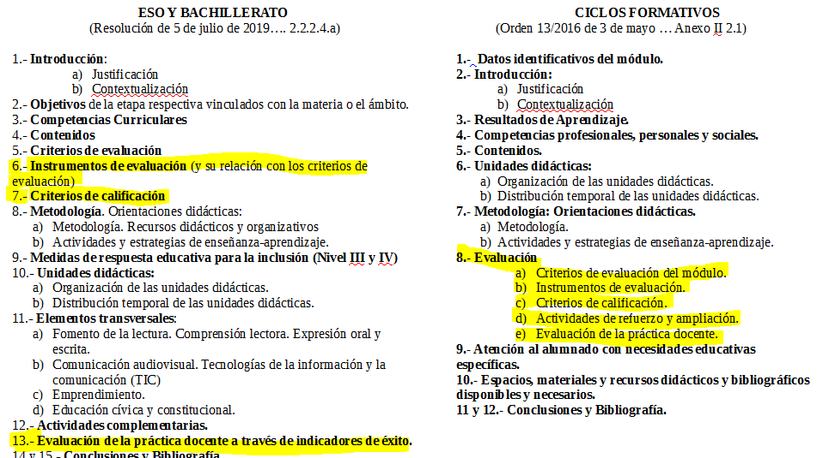

Debemos contemplar diferentes subapartados:

1• Consideraciones generales sobre el proceso evaluador y sus funciones. (Teoría)
• Base legal (Mención de la Orden correspondiente)
• Tipos y momentos de evaluación.

2• Criterios de evaluación. Relación con las Competencias Clave y poner con que intrumento de evaluación se va a medir.

3• Criterios de calificación (% de la calificación según demos más o menos importancia a aspectos como: presentación de trabajos individuales o grupales, actitud en clase, pruebas específicas, deberes, etc.)

4• Procedimientos e instrumentos de evaluación. Redactar brevemente y mencionar su aparición en anexos (solo quiero un par de instrumentos en MI programación).

5. Medidas de recuperación para los alumnos con calificaciones negativas (tanto si tienen la asignatura pendiente del curso anterior, como si deben recuperar algún tema o evaluación del presente curso).

6• Evaluación de la práctica docente (puede referirse tanto a la autoevaluación del profesor y reflexión sobre la PD como a la valoración por parte de los alumnos).

